Osnovna škola: Klinča Sela
Nastavni predmet: Katolički vjeronauk
Učitelj: Josip Kunac, prof.
Razredni odjel: 3.
Redni br. pripreme: 63.
Tema: V. LJUBIO NAS JE DO KRAJA
Podtema: 20. Izborna tema: Kako moliti krunicu?
Odgojno-obrazovni ishodi učenja:
- Učenik predlaže načine kako može doprinijeti zajednicama kojima pripada (mali kruničari). (OŠ KV A.3.1.)
- Učenik otkriva i objašnjava da se čovjeka ne daruje samo materijalnim darom, nego i riječju, lijepim ponašanjem i molitvom. (OŠ KV C.3.2.)

TIJEK NASTAVNOG SATA

UVODNI DIO
Oče naš…

ili:

Dragi Isuse, hvala Ti za ovaj novi dan. Nauči nas moliti srcem, s ljubavlju i povjerenjem. Pomozi nam da po Mariji budemo bliže Tebi. Amen.

Pregled domaće zadaće:
a) Učenici će pitati roditelje ili baku i djeda idu li u vašem mjestu/selu/gradu na svibanjske pobožnosti i gdje se one održavaju. Zapisat će u bilježnicu kratki odgovor (1–2 rečenice).

b) Na idući sat donijeti krunice, jer ćemo učiti kako se moli krunica!

Motivacija:
Učenici motre sliku krunice:

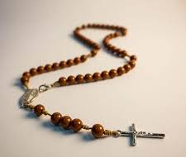

Razgovor:
- Jeste li ikada vidjeli krunicu?
- Tko je u vašoj obitelji moli?
- Kada ljudi najčešće mole?

Najava teme: Danas ćemo učiti o tome što je krunica i kako se moli krunica.

SREDIŠNJI DIO

Prijedlozi aktivnosti:

Aktivnost 1: „Obrada sadržaja“:
- Riječ „krunica“ dolazi od riječi kruna ili vijenac ruža. Svaki put kada izmolimo jednu Zdravo Mariju, kao da smo našoj nebeskoj Majci poklonili jednu predivnu duhovnu ružu. Kada izmolimo cijelu krunicu, poklonili smo joj cijeli buket! Krunicu je dala osobno Blažena Djevica Marija sv. Dominiku prije oko 700 godina.
- Krunica nas vodi kroz Isusov i Marijin život. Dok molimo, razmišljamo o događajima iz njihovog života – te događaje zovemo otajstva (Radosna, Žalosna, Slavna i Otajstva svjetla).
- Krunica se sastoji od križa i zrnaca. Na velika zrnca molimo Oče naš, a na mala zrnca Zdravo Marijo. Ponavljanjem molitvi naše srce se smiruje i povezuje s Bogom.

Zašto molimo krunicu?
- zahvaljujemo Bogu
- molimo za pomoć
- tražimo mir
- molimo za obitelj i prijatelje
- rastemo u vjeri
Glavne molitve u krunici.
- Znak križa
- Vjerovanje
- Oče naš
- Zdravo Marijo
- Slava Ocu

Upute:
Skica preuzeta s: https://www.ddoworks.com/RKC/MOLITVE/CJELINE/Krunica.html
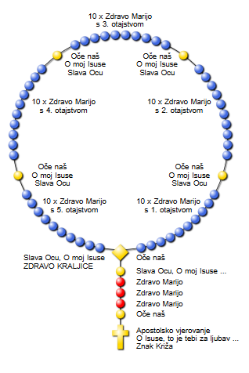

Aktivnost 2: „Molitva krunice“:
Učenici će moliti radosna otajstva krunice. Krunicu mogu moliti s:
a) vjeroučiteljem

b) ili preko video - zapisa „KRUNICA Radosna otajstva“; 19:54; Izvor: Rastimo u Gospodinu; YouTube

Vjeroučitelj će im govoriti unaprijed kako će pomicati zrnca.

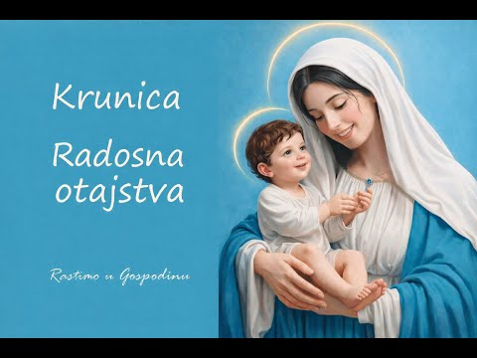

Aktivnost 3: „Poučna priča“:
Vjeroučitelj će pročitati poučnu priču.

Nevidljivi štit
Mali Marko se jako bojao mraka. Svaku večer, kad bi majka ugasila svjetlo u sobi, on bi se brzo pokrio preko glave. Jedne večeri, baka mu je poklonila drvenu krunicu.
„Marko,“ rekla je blago, „ovo nije običan predmet. Kad moliš krunicu, Marija te grli svojim plaštem. To je tvoj nevidljivi štit.“
Marko je uzeo krunicu i stavio je pod jastuk. Te noći, kad se probudio, umjesto da se sakrije pod pokrivač, napipao je drvena zrnca. Počeo je tiho šaptati: „Zdravo Marijo...“
Nije ni došao do kraja desetice, a njegov je strah potpuno nestao. Osjetio je veliki mir i ubrzo čvrsto zaspao. Ujutro je radosno shvatio da uz Mariju nikada nije sam.

Pouka: Krunica je molitva koja tjera strah i donosi mir, jer nas povezuje s našom nebeskom Majkom koja nas uvijek čuva i štiti.

ZAVRŠNI DIO

Aktualizacija sa sintezom:
Razgovor:
- Kako ste se osjećali dok ste molili krunicu?
- Vidjeli smo iz poučne priče kako je Marku krunica pomogla. Kada i gdje mi možemo moliti krunicu?
- Moramo li uvijek biti u crkvi? (Učenici odgovaraju: možemo u autu, prije spavanja, dok šetamo).
- Za koga sve možemo prikazati te duhovne ruže – naše Zdravo Marije? (Za bolesne, za mir u svijetu, za roditelje, za prijatelje, za dobre ocjene).

Zaključak:
- Krunica je molitva Isusu po Mariji.
- Molimo polako i sabrano.
- Važno je moliti srcem.

Domaća zadaća:
Učenici će kod kuće uz pomoć obitelji izmoliti jednu deseticu krunice. U bilježnicu će napisati: „Danas sam molio krunicu za…“

Samovrednovanje:
Kako si se osjećao danas tijekom vjeronaučnih aktivnosti? Objasni svoj izbor!



Molitveni završetak:

Marijo, nauči nas moliti s vjerom, ljubavlju i radošću. Čuvaj naše obitelji i vodi nas Isusu. Amen.

ili:

Anđele, čuvaru mili…

ili:

Učenici će poslušati pjesmu „Anđele, čuvaru mili…“; 3:36; Autor: Marinko Grubešić; Izvor: YouTube

